
四
预祝我院二甲复审顺利通过
院工会全体委员
院党政领导班子
老年人冬季“三防”
（总93期）
2017年12月30日
科室巡礼 | 36年老主任回望，检验科的沧海桑田

导语：从80年代初的手工操作到如今的自动化；从简单的三大常规开始的几十个项目到如今四百多个检查的开展；从最初的每天100多例标本发展至现在的每天500~600例，在不起眼“屎尿血痰“中，余大兴主任见证了医院检验科近40多年来的不断发展。临近2018年医院90周年之际，请跟随笔者一起走进上饶市广丰区人民医院检验科。
从6到33，他等了36年
如今的广丰区人民医院检验科是一个集医疗、教学为一体的综合实验室。建筑面积700平方米，全科设有生化、免疫、血凝、微生物、临检、HIV初筛、基因检测、血库等多个专业实验室。全科共有33人，其中副主任技师2人，主管技师8人。
而在余大兴主任刚毕业进入医院的时候，这里只有6个人！
全自动尿沉渣全流程分析仪；全自动血培养仪；微量元素分析仪；全自动生化分析仪；全自动化学发光仪
全自动血液流变仪；全自动血气分析仪；全自动免疫分析仪；传染病定量分析仪；全自动血球分析仪；全自动电解质分析仪。
或许你会觉得看得有些累，但这些甚至会让人有些摸不着头脑的仪器名称，是余大兴主任及医院检验科全体同事身上共同的年轮。
如当年人类历史上第一次发明高倍显微镜一般，新的、更精细化的设备开拓了广丰检验人的视野，提高了他们的服务能力，也让那些本需要跑到更远地区才能完成的检验项目，来到了每一个广丰老百姓的身边。你可能不在意这个在医院门诊二楼的变化，但对于在这里工作了近40年的余大兴主任而言，这一个个设备的到来，可谓沧海桑田。
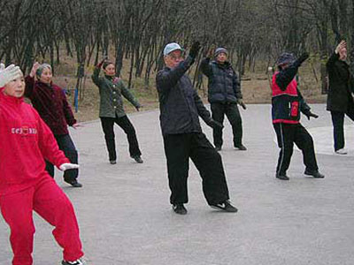
更为重要的是，对于患者而言，全自动的设备填补了那些原本需要以熟练手工操作来避免检验误差的弊端。
100到600，增加的不仅仅是数量，余大兴主任回忆，在他刚进入科室的时候，每天只有100多例标本，但现如今检验科每天的标本量达到了500，甚至600。并且在服务数量增加的同时，带来的还有质量的进一步提升。医院检验科长年参加江西省临床检验中心的室间质量评价活动，在历次的室间质量评价活动中，成绩优良，确保了实验结果的准确性和可比性。
为此，医院检验科郑重承诺：
在确保检验结果快速、准确、方便的同时, 将以一流的检验仪器设备，一流的检验专业技术，力求让每一位患者享受最优质的检验服务。
通讯员：周浩勇
顾问：郑少荣主编：林 淋 审稿：周浩勇编校：周晓波
工作动态
◎10月18日，医院全体行政后勤干部职工、临床一线医护人员分别收看了十九大开幕式盛况。
◎10月27日上午，医院举办“退休职工书画展”，医院领导班子及（离）退休职工代表等140余人参加活动。
◎11月9日下午，医院召开专题会议，学习贯彻党的十九精神。
◎11月22日，为进一步做好医院等级评审工作，周建东院长率领班子领导及各科室主任一行40余人到德兴市人民医院取经学习。
◎12月8日上午，区人民医院内科大楼项目举行开工奠基仪式，预计2019年下半年竣工交付使用。
◎12月20日，医院召开脱贫攻坚工作专题会议，安排部署下一步精准扶贫工作。
◎12月15日，医院召开静疗规范季项目总结暨表彰大会。
◎12月21日，省健康扶贫专项检查组来到我院检查指导工作，周建东院长做汇报。

寒风凛冽的冬季来了，对于已步入晚年的老人来说，冬天对他们的健康是一个考验，呼吸道疾病以及中风等心脑血管疾病都可能危害他们的健康。因此，做好预防保健工作是老年人过好冬季的第一道关。
一、防呼吸道疾病
冬天寒冷，而且空气干燥，尤其在降雪少的情况下，病毒和细菌活跃。在这种情况下，尤其是老人的呼吸道黏膜很容易受刺激，抵御细菌的能力下降，因此很容易感染呼吸道疾病。对于老人来说，感冒、肺炎、哮喘、流感都是这个季节需要重点防范的疾病。
防病对策：（1）冬天室内环境相对密闭，空气污浊，如使用空调、有地毯的房间，空气质量较差，因此一定要注意通风换气。建议在午间温度相对高时开窗通风。（2）适量运动可以提高身体的抵抗力。老年人最好在上午十时到下午两时适当到户外活动，活动不要太剧烈，散步、打太极拳、做保健操等都是很不错的选择。（3）抽烟的老人建议戒烟，因为在烟雾的刺激下也很容易发生呼吸道疾病。
二、防心脏病
在冬天，老年人对寒冷刺激的适应性相对较差，因此也是心绞痛等心血管疾病的高发期。天气寒冷会使人的血管收缩，血压增高，供血不足，因此容易出现心率失常、心绞痛，并最终导致心肌梗死等严重后果。而心绞痛的最主要表现就是胸部的疼痛、憋闷等，也有的患者表现为一侧的牙痛、上肢疼痛，还有的女性患者会表现为呼吸困难、胃部不舒服等，因此很容易被忽视。
防病对策：（1）老人一定要注意温度变化，注意保暖。（2）由于冬天天气寒冷，老年人血管容易收缩，血液黏稠度比较高，因此一定要多喝水，降低血液黏稠度。（3）情绪的波动也是心血管疾病的诱发因素，因此老年人一定要保持心态平和，避免情绪激动，大喜大悲尤不可取。（4）现在有很多产品广告宣称能防治心血管疾病，提醒患者不要轻信，因为很多产品是保健品，并不能当做药物来治疗疾病。轻信不但浪费钱，而且容易延误治疗。
三、防脑血管病
老年人由于本身的衰老，血管出现硬化，弹性变差，寒冷、劳累、情绪变化都可能使血管突然收缩，导致供血不足，大脑出现缺氧状况，发生脑出血或脑栓塞，俗称“中风”。一般来说，中风分缺血性中风和出血性中风，也就是脑栓塞和脑出血。缺血性中风的早期症状有突发眩晕、突然间半侧脸、身体麻木、无力等，也有患者看东西重影，频繁打哈欠。有的患者这些症状会在24小时内消失，医生称其为“小中风”。出血性中风表现为突然的剧烈疼痛，恶心、呕吐等，患者血压也会很快升高。
防病对策：（1）老年人要保持心态平和，但不要过于顾忌这类疾病，有的老人怕自己发作这类疾病，担心的反而吃不好、睡不好，结果更容易发病。（2）如果要锻炼最好听从医生的建议，循序渐进，而且不要从事太过剧烈的运动。运动要适量，而且要持之以恒。
退休职工：顾锦霞
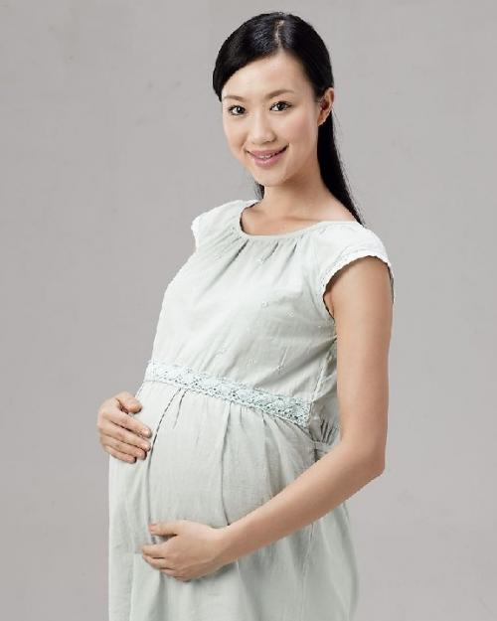
作为一个麻醉医生。术后回访剖宫产产妇时经常被询问一个问题，“我的椎间盘突出是你们打出来的吗？”我一直都在思考这个问题，一个直径不足3毫米的麻醉穿刺针有如此强大的破坏力吗？为了更好更全面的了解这个问题的机理，我翻看了康复学会的资料。据中国康复医学会统计，在1000例女性腰椎间盘突出症患者，其中460例是孕妇，占了几乎一半。在怀孕期间出现症状的有384例，占39.1%。因此发生腰椎间盘突出的女性中，怀孕则是不可忽视的发病因素。为什么孕妇易患腰椎间盘突出症呢?
产妇腰椎间盘突出，小小麻醉穿刺针之错？
这是因为，怀孕期间，内分泌激素发生改变，孕妇体内的各种韧带比较松弛，为胎儿娩出做准备。此时，腰部关节韧带、筋膜松弛，稳定性减弱。怀孕时子宫内一个受精卵，逐渐发育成为几千克的胎儿，增加了腰椎的负担，而且这种负担持续存在。在此基础上，若有腰肌劳累和扭伤，就很可能发生腰椎间盘突出。
国家放开二胎政策以后，好多35到50之间的大龄女性加入了这个行列当中来。随着年龄的增大，出现腰椎间盘突出的概率就越大，在做麻醉回访的过程中就发现大龄女性的突出概率占了大部分。
乡游
横山镇传统文化
美食节开幕有感

暇日邀故人，
携眷回故里。
桑田满眼绿，
车行三乡间。
停驾行其中，
游走二三里。
尝品乐悠悠，
择购三五件。
已是近黄昏，
只好把家还。

体检科：周清芳

综上所述，孕妇出现腰椎间盘突出的最大原因还是生理性的，跟年龄有较大的关系。找到了原因并没有让我感到窃喜，正所谓医者父母心，提高水平给产妇带来优质服务，减少类似事情发生才是我最大的心愿。
通讯员：邱荣旦

※～※～※～※～※○※～※～※～※～※○※～※～※～※～※○※～※～※～※～※○※～※～※～※～

磁性顾名思义就是具有吸引力的意思，那么如何把手术室打造成一个具有吸引力的科室呢？
首先我们来了解下手术室的工作现状，随着今年新外科大楼的投入使用，手术例数不断的增加，手术难度逐步的提高，各个分科专业发展迅速，微创手术的预约也已经成为常态。
接着我们来了解下当下护理人员的现状：1人力资源的紧缺2工作强度的急剧攀升3工作压力的剧增4薪酬待遇的廉价5离职率不断的提升，而这些也都是当下的常态。
那么怎样在这样的常态下使手术室具有凝聚力呢，这是个需要思考的问题？首先来分析下手术室工作的优势：1专业知识技术性强2急救意识强3通宵夜班少4相对人、环境是封闭安全的。那么手术室工作的劣势是什么呢？1拖班现象很严重2加班很频繁3吃饭不应时照顾不上家人。我们只有释放它的优势而规避它的劣势才能使它具有磁性。
针对这个问题我们应采取怎样的措施呢？我们要改善工作环境、提供人文关怀、提升社会福利待遇。
先谈谈工作环境的改善，当我们做完手术，累的精疲力尽时，虽错过饭点，桌上却有一碗热乎乎的饭菜摆在那里，就有了被人掂记着、关心着的感觉。再搭配一间温馨、整洁的茶歇室及一间设施齐全的休息室，就给我们80、90后的小姑娘们一种家的感觉啦！

接着我们来谈谈人文关怀，先是管理者对护理人员的关怀。要经常换位思考，切身去体会护理人员的疾苦；还有医生对护理人员的关怀。医生与护理人员是合作共赢的关系，要多体谅、多关心护理人员，少些责骂、少些命令的口气。最后就是护理人员对护理人员的关怀，手术室都是老带新，长带幼的传承下来，护理人员之间长时间的相处就如亲姐妹般，应营造一个团结友爱、互帮互助、积极向上的氛围。
最后我们来谈谈如何提升护理人员的薪酬待遇。要公平合理、同工同酬、体现多劳多得，设立奖励机制。个人认为，如果能做到以上这些，手术室就能变成磁性的科室。 （通讯员：何艳）

沉闷的天空仿佛十月怀胎的女子，终于临盆。初生的太阳看上去有些怕冷，在寒冷中走走停停，将近十点，终于吃力地迈过对面高楼屋顶，将一抹我们翘首以盼的阳光斜掠到院子里。才午后三点多，便是这抹难得的阳光，竟悄无声息早早隐没于高楼背后了。
.
厚
德
仁
医，
严
谨
求
实
楼高了，我们的脚似乎悬于空中了，我们的心离土地渐渐远了。楼高了，那原本慷慨的太阳，似乎也变得格外吝啬了。
于是，这院子里的一方斜斜的阳光，愈觉得它的珍贵不易了!
趁着这一方难得的阳光还没有逃离，赶紧捧出被子，赶紧晾出衣物，赶紧搬出凳子，摆好茶点来坐坐，聊聊……
匾里的萝卜片是新切的，白白的薄片摊在门板上，像小时瓦屋缝隙里漏进来的一个个光柱椭圆地印在泥地上，斑斑驳驳，还有切成条状的萝卜，倒像是粼粼湖面上闪动的银鱼了。
萝卜片的吃法，我以为最适宜的是入砂锅炖，雪大的时候，这道菜是最应景的。屋外白雪纷飞，屋内装满了食材的砂锅端放在烧红的铁架上。你大可不用着急，只管围着炉火聊着，或者出门看雪玩雪去。待你尽兴，那砂锅早已咕嘟咕嘟地接着人们的话茬，欢腾开了。一缕香味顺着锅盖小孔冒出的热气，直钻入鼻孔心头。好了，好了!尝尝，快掀开锅盖!热气缭绕中，筷子伸向那肥厚的猪肉，鼓鼓的油豆腐，洁白的冬笋片，当然还有卷成木耳样的萝卜片了……
渐渐长大后，我想，如今院子里的这些萝卜片的味道，怕是找不到往年的那种味道了…….。

通讯员：周晓波

1、普通打印及预览
病历文件的预览与打印操作，在电子病历界面的工具栏中提供了相应的操作按钮。在文档编辑器中，“文件”菜单下同样提供了预览与打印操作的按钮。
2、续打文档
续打需要提供一个起始位置，可续打至当前页结束或续打至文档结束。续打起始位置由光标所在位置决定。
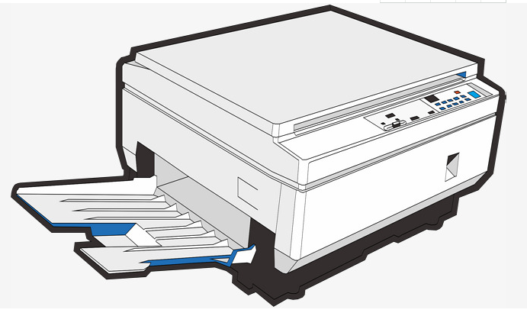
在电子病历界面中的已书写列表中，找到需要续打的文件。在已书写列表下方的预览窗口用鼠标选择起始位置，点击工具栏中“续打预览”，在预览窗口点击“打印”按钮完成续打操作。或者打开需要续打的文件，将光标置于续打开始位置，点击“文件”菜单下“续打预览”，在预览窗口点击“打印”按钮完成续打操作。
3、打印控制
新版电子病历系统可以对文档的打印进行控制。打印控制的基本规则为：只允许已签名和已审签的文档进行打印，编辑中和审订中的文档不允许打印。每次打印后记录相关的打印日志。当已签名或者已审签的文档撤销签名后，同时撤销打印，打印日志中记录相关的撤销打印信息。
4、启用打印控制
执行“电子病历管理”“病历文档基础”“原型管理”，进入原型管理界面，选择需要进行打印控制的原型，点击工具栏“修改”,在原型修改界面中，勾选“签名后才允许打印”，启用打印控制。如果勾选“不控制打印”，那么病历文档不论处于什么状态均可打印。
5、打印日志
已经打印的文档，在医生工作站中，已书写文档列表中有相关的打印信息。已经打印的文档，已书写列表中记录了“最后打印人”和“打印时间”信息。执行医生工作站中菜单栏“病历”“打印日志”,打印日志中记录了“文档名称”、“打印人”、“打印时间”信息。
季节
通讯员：杨礼强
已过的冬
没有那凌厉寒风
没有那冰冻三尺
一场大雪
已是多年前的记忆

花儿已开
春已到
没有春寒料峭
却怎么感觉
夏天的味道
只是少了蝉儿的鸣叫
盛夏的夜晚
田间的蛙声一片
已是
陈年旧事
父辈忆谈

不敬畏自然
对家园肆意的践踏
终有一天
瑟瑟的秋风
将化作人类痛苦的呜咽

5、撤销打印

已经签名的文档打印后，撤销编辑签名或者审订签名，则自动撤销打印，并记录相关信息。已撤销打印的文档，在已书写列表中“最后打印”，“打印时间”字段的信息清除。已撤销打印的文档在打印日志中记录了“作废人”、“作废时间”、“作废理由”信息。
通讯员：刘小明

